ФЕДЕРАЛЬНОЕ ГОСУДАРСТВЕННОЕ АВТОНОМНОЕ УЧРЕЖДЕНИЕ

ДОПОЛНИТЕЛЬНОГО ПРОФЕССИОНАЛЬНОГО ОБРАЗОВАНИЯ

«СЕВЕРО-КАВКАЗСКИЙ УЧЕБНО-ТРЕНИРОВОЧНЫЙ ЦЕНТР ГРАЖДАНСКОЙ АВИАЦИИ»

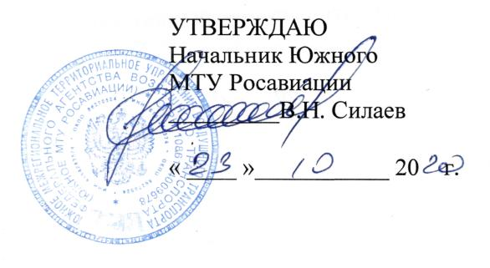

ДОПОЛНИТЕЛЬНАЯ ПРОФЕССИОНАЛЬНАЯ ПРОГРАММА
ПОВЫШЕНИЯ КВАЛИФИКАЦИИ

«ПЕРЕПОДГОТОВКА СПЕЦИАЛИСТОВ ПО

ТЕХНИЧЕСКОМУ ОБСЛУЖИВАНИЮ ВС НА ВЕРТОЛЕТ

МИ-8Т С ДВИГАТЕЛЕМ ТВ2-117А(АГ)

(ЛА и Д)

г. Ростов-на-Дону
2020г.

Продолжительность обучения по данной программе составляет 160 учебных (академических) часов. Срок обучения по программе – 25-28 календарных дней (в зависимости от продолжительности учебного дня).
Продолжительность и режим занятий:
- продолжительность учебного часа – 45 минут,
-максимальная продолжительность учебного дня - 8 учебных часов.
-форма контроля –текущий контроль, экзамены, зачёты.

Перечень учебных дисциплин:

№  п/п | Наименование учебных дисциплин | Количество часов
 |  | Всего  Час. | Лекции  Час. | Практич  занятия  Час.
1 | Конструкция вертолета Ми-8Т с двигателем ТВ2-117А(АГ) и его техническая эксплуатация. | 73 | 70 | 2
2 | Конструкция двигателя ТВ2-117А(АГ) и его техническая эксплуатация. | 53 | 49 | 3
3 | Нормативные и регламентирующие документы по технической эксплуатации и обслуживанию воздушных судов гражданской авиации Российской Федерации. | 9 | 8 | -
4 | Электрооборудование Ми-8Т с двигателем ТВ2-117А(АГ) и его техническая эксплуатация. | 4 | 4 | -
5 | Приборное оборудование Ми-8Т с двигателем ТВ2-117А(АГ) и его техническая эксплуатация. | 4 | 4 | -
6 | Радиооборудование Ми-8Т с двигателем ТВ2-117А(АГ) и его техническая эксплуатация. | 4 | 4 | -
7 | Авиационная безопасность. | 9 | 8 | -
8. | Человеческий фактор. | 4 | 4
 | ИТОГО : | 160 | 151 | 5

